作业收集平台PaperStack  
需求分析文档

版本 2

# 版本变更记录

在《需求文档》版本1中，各成员依据先期设计文档中所提出的要点，对系统中的类进行了初步的设计。但未形成统一的整体设计。

《需求文档》版本2删除了版本1中一些尚没有时间和能力达成的需求，改善了文档的外观，并统一了类的设计，编制了用例的索引。

# 目录

作业收集平台PaperStack 需求分析文档 1

版本变更记录 2

目录 3

文档目标 4

系统背景 4

系统的功能性需求 4

用户注册子系统 6

提交注册邮箱并获取邮箱地址验证码 6

验证邮箱地址并成为注册用户 6

用户登录子系统 9

使用邮箱地址获取重置密码验证码 9

验证邮箱并重置密码 10

使用邮箱和密码登录 10

个人信息子系统 12

访问和修改个人信息 12

修改密码 14

修改邮箱 14

绑定或解除绑定第三方登录 15

导出个人数据 15

删除个人账户 17

作业收集子系统 18

创建作业收集项目 19

下载作业 21

查看作业 22

提交作业 22

公开作业 24

作业评分和评论 25

平台管理子系统 27

增设学院和班级 28

新增用户 29

开启或关闭平台注册功能 29

系统的非功能性需求 30

可靠 30

可用 30

可扩充 30

性能 30

总结 30

# 文档目标

本文档为需求分析文档，主要功能是分析项目的背景和需求，并以用例图和用例说明文档的形式明确地将需求展现出来，便于后续系统设计的开展。

本文档所使用的主要UML图为用例图，在对用例进行解读的过程中，可能会辅以类图、顺序图或状态图。这些类图、顺序图或状态图仅作为辅助说明用例所用，它们可能是模糊和不具体的。系统的详细设计以下一阶段的系统设计文档为准。

# 系统背景

在广州大学，许多任课老师会在课堂上布置课后作业。其中很大一部分作业要求学生提交电子版。电子版的作业往往是由学习委员向每位同学收集后，打包整理再转交给任课教师的。这种由学委集中收取作业的方式效率不高，还容易在提交作业的高峰时期给学委带来不小的负担，也不利于教师一对一地对学生的作业给出指导意见。

在前述情形下，我们设想构建一个作业收集平台PaperStack，教师通过这个平台布置作业和收取作业，学生在这个平台上提交作业，双方共同完成作业评价。我们期望为教师和学生提供一个作业收集和交流的平台，从而提升收取作业的效率并增进师生之间的交流。

# 系统的功能性需求

作业收集平台PaperStack以网站的形式面向教师和学生用户提供服务。我们将平台功能组织为“注册”、“登录”、“个人信息”、“作业收集”、“平台管理”等几个子系统。

平台中设计有三类用户：教师用户、学生用户和管理员。

|  |  |  |  |
| --- | --- | --- | --- |
| 用例编号 | 所属子系统 | 参与者 | 用例名称 |
| UC001 | 注册 | 未注册用户 | 提交注册邮箱并获取邮箱地址验证码 |
| UC002 | 注册 | 未注册用户 | 验证邮箱地址并成为注册用户 |
| UC003 | 登录 | 用户 | 使用邮箱地址获取重置密码验证码 |
| UC004 | 登录 | 用户 | 验证邮箱并重置密码 |
| UC005 | 登录 | 用户 | 使用邮箱和密码登录 |
| UC006 | 登录 | 用户 | 退出登录 |
| UC007 | 个人信息 | 用户 | 访问和修改个人信息 |
| UC008 | 个人信息 | 用户 | 修改密码 |
| UC009 | 个人信息 | 用户 | 修改邮箱 |
| UC010 | 个人信息 | 用户 | 绑定或解除绑定第三方登录 |
| UC011 | 个人信息 | 用户 | 导出个人数据 |
| UC012 | 个人信息 | 用户 | 删除个人账户 |
| UC013 | 作业收集 | 教师 | 创建作业收集项目 |
| UC014 | 作业收集 | 教师、学生 | 下载作业 |
| UC015 | 作业收集 | 教师、学生 | 查看作业 |
| UC016 | 作业收集 | 教师、学生 | 提交作业 |
| UC017 | 作业收集 | 学生 | 公开作业 |
| UC018 | 作业收集 | 教师、学生 | 作业评分和评论 |
| UC019 | 平台管理 | 管理员 | 增设学院和班级 |
| UC020 | 平台管理 | 管理员 | 删除学院和班级 |
| UC021 | 平台管理 | 管理员 | 新增用户 |
| UC022 | 平台管理 | 管理员 | 删除用户 |
| UC023 | 平台管理 | 管理员 | 重置用户密码 |
| UC024 | 平台管理 | 管理员 | 开启或关闭平台注册功能 |

用例图 1 用例汇总

## 用户注册子系统

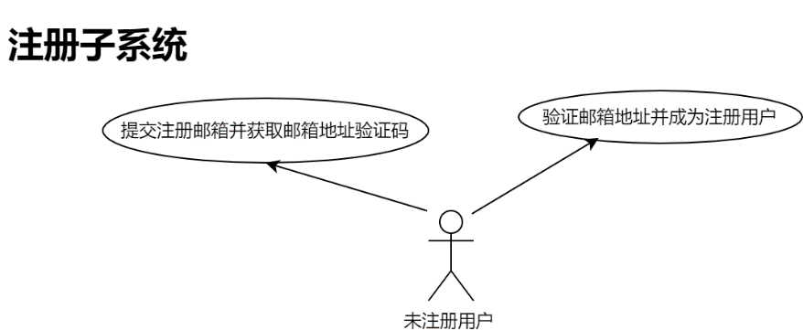

用例图 2 用户注册

注册子系统负责处理用户注册。只有注册用户才能使用平台的多数功能。

用户在注册时需要提供邮箱和密码信息。 用户提交注册信息后，系统向用户邮箱发送包含验证码的邮件。用户需要登录邮箱查看验证码，并在注册页面中正确输入验证码才能完成注册。

### 提交注册邮箱并获取邮箱地址验证码

|  |  |
| --- | --- |
| **用例号** | UC001 |
| **用例名称** | 提交注册邮箱并获取邮箱地址验证码 |
| **用例描述** | 用户在注册页面中提交注册邮箱和密码，系统向用户邮箱发送验证码。 |
| **参与者** | 未注册用户 |
| **前置条件** | 无 |
| **后置条件** | 无 |
| **基本路径** | 1. 未注册用户浏览注册页面并提交注册邮箱和密码等注册信息。 2. 保存用户注册信息到数据库，并标记用户注册为未完成状态。 3. 向用户注册邮箱发送验证码，并提示用户登录邮箱查看。 |
| **扩展点** | 1a，若用户邮箱已被注册，则相应地提示用户邮箱已被注册，并提供登录系统中“找回密码”页面的链接。 |
| **补充说明** | 无 |

### 验证邮箱地址并成为注册用户

|  |  |
| --- | --- |
| **用例号** | UC002 |
| **用例名称** | 验证邮箱地址并成为注册用户 |
| **用例描述** | 用户在邮箱中取得验证码，并在注册页面中正确输入验证码，成为注册用户。 |
| **参与者** | 未注册用户 |
| **前置条件** | 完成UC001 |
| **后置条件** | 无 |
| **基本路径** | 1. 未注册用户在注册页面中正确输入邮箱验证码。 2. 系统登记用户为正式注册用户。提示用户跳转到登录界面。 |
| **扩展点** | 1a，若邮箱验证码输入错误，则提示用户邮箱验证码输入错误。  *，用户若没有收到验证码，可以点击“重新发送验证码”按钮让重新发送邮箱验证码。 |
| **补充说明** | 无 |

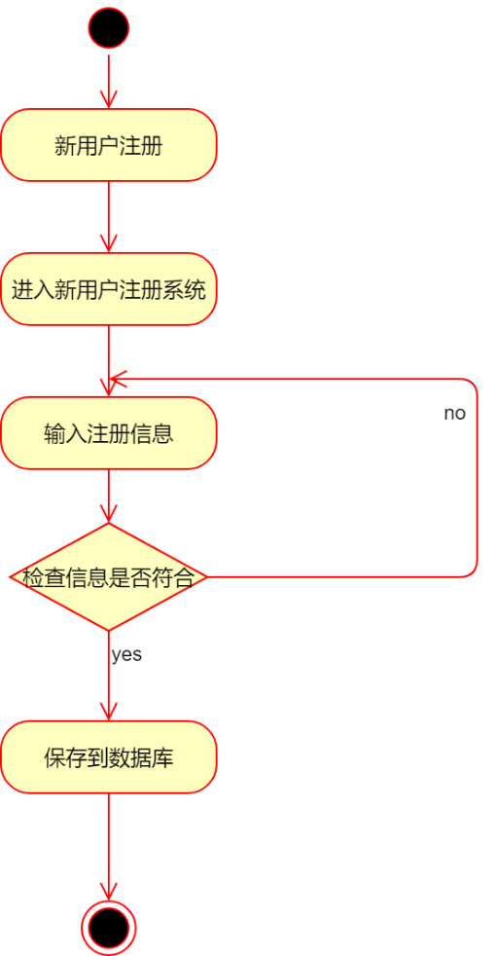

活动图 1 用户注册整体流程

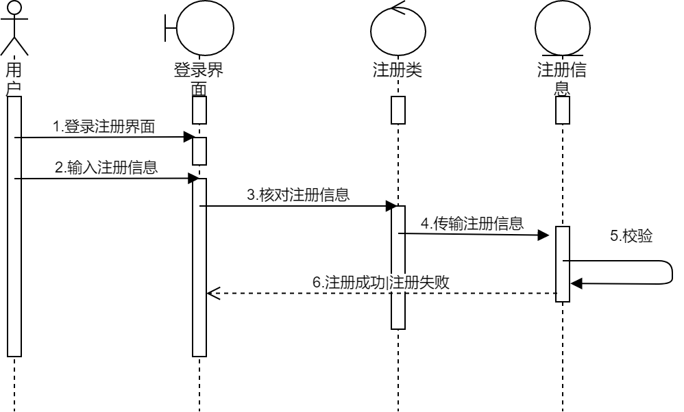

顺序图 1 用户注册整体流程

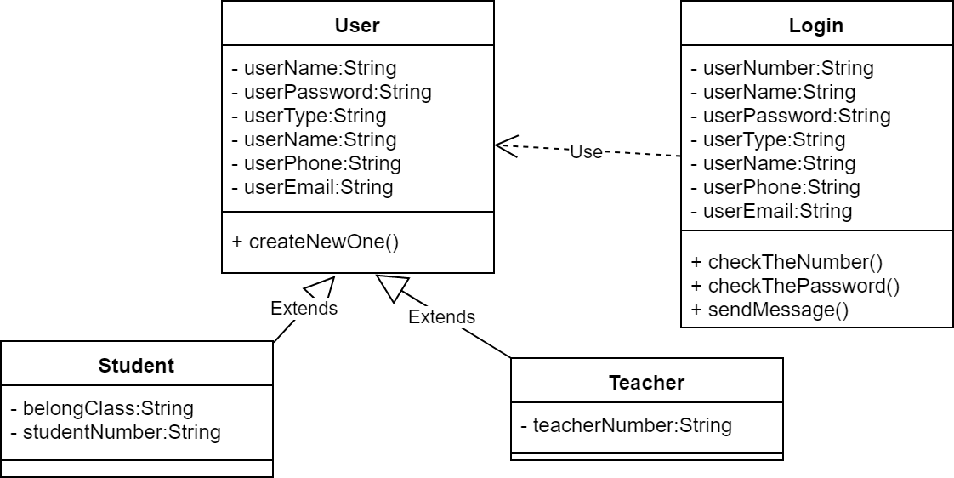

类图 1 用户注册

## 用户登录子系统

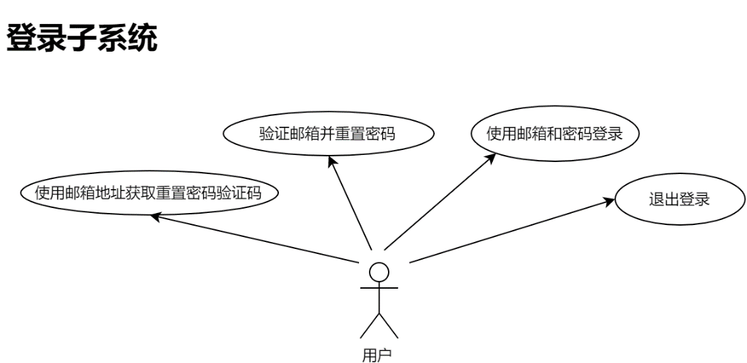

用例图 3 用户登陆

用户在使用网站大多数服务之前需要使用邮箱和密码登录。未来平台考虑添加数字广大OAuth登录和QQ登录等第三方登录方式。

当用户忘记登录密码时，用户可使用平台提供的重置密码功能。平台向用户的注册邮箱发送包含重置密码链接的邮件，用户可通过重置密码链接重置密码，恢复对账号的访问。用户也可以请求平台管理员协助重置密码。

用户登录之后，可以随时退出登录。退出登录后用户将从当前页面返回用户注册或用户登录页面。

### 使用邮箱地址获取重置密码验证码

|  |  |
| --- | --- |
| **用例号** | UC003 |
| **用例名称** | 使用邮箱地址获取重置密码验证码 |
| **用例描述** | 用户在忘记密码时，可以使用重置密码功能。平台向用户的注册邮箱发送包含重置密码链接的邮件，以便在UC004中输入新的密码和验证码，完成重置密码过程。 |
| **参与者** | 未登录用户 |
| **前置条件** | 无 |
| **后置条件** | 无 |
| **基本路径** | 1. 未登录用户在重置密码页面输入注册邮箱，并点击重置密码按钮。 2. 系统向用户邮箱发送重置密码验证码，并提示用户登录邮箱查看。 |
| **扩展点** | 1a，若用户输入的邮箱在系统中没有注册，则相应地提示用户账户不存在。 |
| **补充说明** | 无 |

### 验证邮箱并重置密码

|  |  |
| --- | --- |
| **用例号** | UC004 |
| **用例名称** | 验证邮箱并重置密码 |
| **用例描述** | 用户在忘记密码时，可以使用重置密码功能。用户需要在UC003中取得重置密码验证码，然后在此用例中输入新密码和正确的验证码，完成密码重置的过程。 |
| **参与者** | 未登录用户 |
| **前置条件** | 完成UC003 |
| **后置条件** | 无 |
| **基本路径** | 1. 用户在重置密码页面中输入验证码和新密码，并提交。 2. 系统登记用户的新密码，并引导用户跳转到登录页面进行登录。 |
| **扩展点** | 1a，若用户输出的验证码有误，则提示用户验证码错误，要求用户重新输入验证码，直到正确为止。  *，用户若没有收到验证码，则可以点击“重新发送验证码”按钮，要求系统重新发送验证码。 |
| **补充说明** | 无 |

### 使用邮箱和密码登录

|  |  |
| --- | --- |
| **用例号** | UC005 |
| **用例名称** | 使用邮箱和密码登录 |
| **用例描述** | 用户使用注册邮箱和密码登录系统。 |
| **参与者** | 未登录用户 |
| **前置条件** | 无 |
| **后置条件** | 无 |
| **基本路径** | 1. 用户在登录页面输入注册邮箱和验证码，并点击登录按钮。 2. 系统验证用户凭证，验证成功后跳转至个人信息页面。 |
| **扩展点** | 1a，若信息验证通过则允许用户登陆，否则提示用户登陆信息有误，要求用户重新输入登录信息，直到正确为止。在用户3次输入错误的信息后，提示用户可以使用重置密码功能。 |
| **补充说明** | 无 |

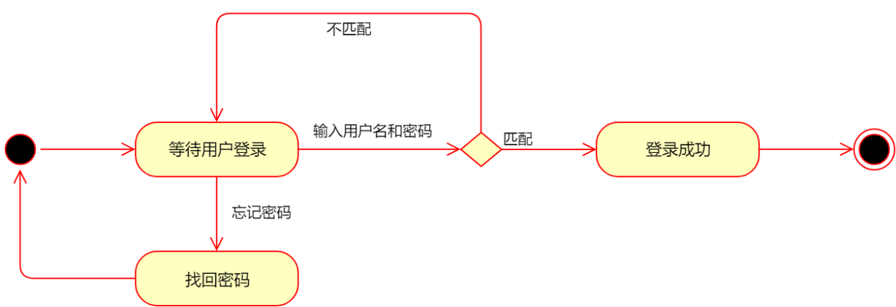

活动图 2 使用邮箱和密码登录

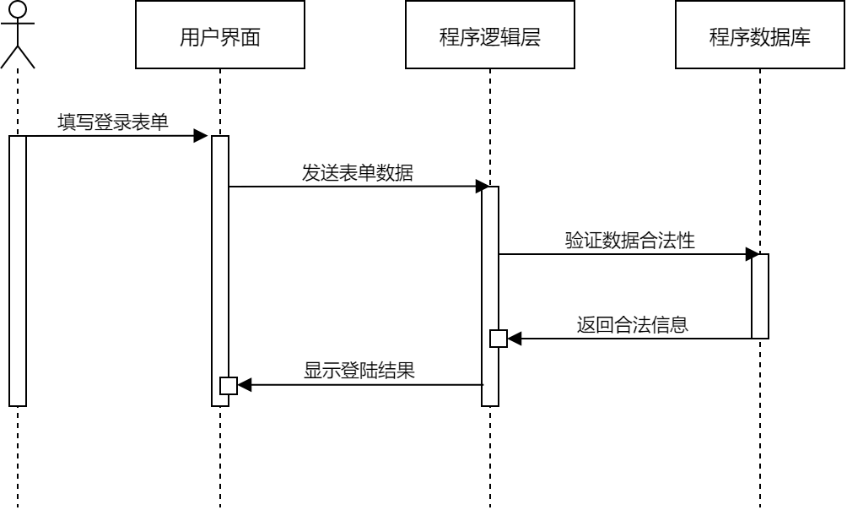

顺序图 2 使用邮箱和密码登录

## 个人信息子系统

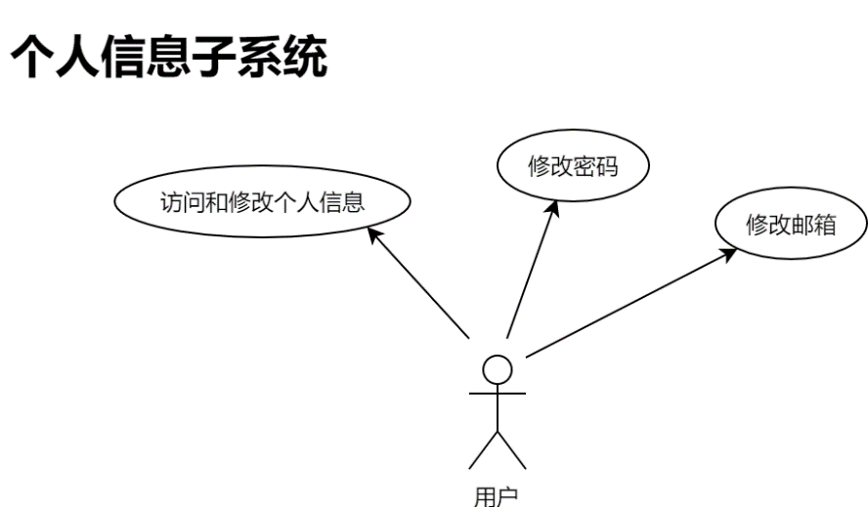

用例图 4 个人信息

用户登录之后被引导至个人信息页面。

用户可以在个人信息页面中补全自己的姓名、性别等个人信息。

未来考虑加入第三方登录。用户可在个人信息页面中绑定或解除绑定第三方登录和广大OAuth认证，以及QQ登录等。

用户可以在个人信息页面中可以修改自己的密码，用户可以修改自己账户使用的邮箱地址。

用户可以导出个人数据和删除个人账户。

### 访问和修改个人信息

|  |  |
| --- | --- |
| **用例号** | UC007 |
| **用例名称** | 访问和修改个人信息 |
| **用例描述** | 用户可以在个人信息页面中补全自己的姓名、性别等个人信息。 |
| **参与者** | 用户 |
| **前置条件** | 用户已登录 |
| **后置条件** | 无 |
| **基本路径** | 1. 用户登录后浏览个人信息页面。 2. 点击编辑个人信息。 3. 在栏目中填写或修改个人信息。 |
| **扩展点** | 1. 性别一栏只有“男”“女”两个选项。 2. 学号一栏，如果填写的格式不正确， 系统将给出提示。 3. 学院一栏，则在系统提供的用户所在学校的所有学院里选一个。 |
| **补充说明** | “个人信息”是与登录凭证无关的个人信息（即非邮箱地址和密码的个人信息）。登录凭证相关的个人信息作为单独的用例编写（见UC008“修改密码”和UC009“修改邮箱”）。 |

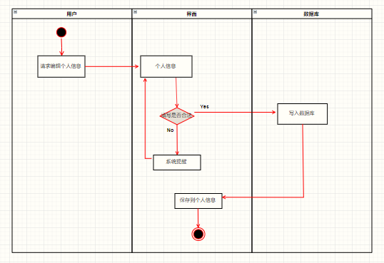

顺序图 3 补全个人信息

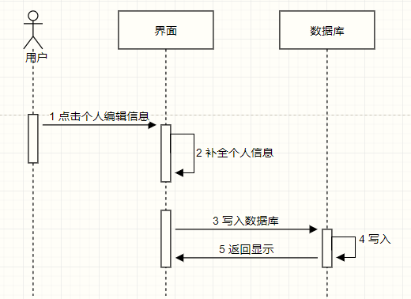

顺序图 4 补全个人信息

### 修改密码

|  |  |
| --- | --- |
| **用例号** | UC008 |
| **用例名称** | 修改密码 |
| **用例描述** | 用户在个人信息页面修改自己的密码。 |
| **参与者** | 用户 |
| **前置条件** | 用户已登录 |
| **后置条件** | 无 |
| **基本路径** | 1. 用户访问个人信息页面，使用修改密码功能。 2. 用户填入旧密码、新密码和新密码确认；系统核对用户旧密码，核对通过后将用户的新密码写入数据库。 3. 系统将用户退出登录，并要求用户使用新密码登录。 |
| **扩展点** | 2a, 若用户输入的旧密码不正确，系统提醒用户重新输入旧密码；若用户输出的新密码和新密码确认不相同，则提醒用户重新输入一致的新密码。 |
| **补充说明** | 无 |

### 修改邮箱

|  |  |
| --- | --- |
| **用例号** | UC009 |
| **用例名称** | 修改邮箱 |
| **用例描述** | 用户可以在个人信息页面中修改自己登录所使用的邮箱地址。修改邮箱地址时，新的邮箱地址必须通过验证码验证。 |
| **参与者** | 用户 |
| **前置条件** | 用户已登录 |
| **后置条件** | 无 |
| **基本路径** | 1. 用户点击个人信息页面上的修改邮箱地址按钮。 2. 用户填入新的邮箱地址，并确认提交；系统向用户新的邮箱地址发送验证码邮件，并提示用户查看邮箱，获取验证码。 3. 用户填入邮箱地址验证码；系统将用户新的邮箱地址写入数据库。 4. 系统将用户退出登录，并提示用户使用新的邮箱地址重新登录。 |
| **扩展点** | 3a，如用户填入的邮箱地址验证码与实际发送的邮箱地址验证码不符，则要求用户填写正确的验证码；若用户没有收到验证码邮件，则可以点击“重新发送验证码”按钮，系统将重新投递验证码邮件。 |
| **补充说明** | 无 |

### 绑定或解除绑定第三方登录

|  |  |
| --- | --- |
| **用例号** | UC010 |
| **用例名称** | 绑定或解除绑定第三方登录 |
| **用例描述** | 绑定或解除绑定第三方登录 |
| **参与者** | 用户 |
| **前置条件** | 用户已注册，个人密码已设置 |
| **后置条件** | 无 |
| **基本路径** | 1. 用户登录后被指引到个人主页。 2. 点击“修改密码”，进行密码修改。 3. 点击“账号绑定”，输入个人账号。 |
| **扩展点** | 无 |
| **补充说明** | 无 |

### 导出个人数据

|  |  |
| --- | --- |
| **用例号** | UC011 |
| **用例名称** | 导出个人数据 |
| **用例描述** | 导出个人数据 |
| **参与者** | 用户 |
| **前置条件** | 1. 用户已登录 2. 过往有提交记录 |
| **后置条件** | 个人数据未删除 |
| **基本路径** | 1，用户登录后被指引到个人主页  2，点击选定自己的作业项目  3，点击“导出” |
| **扩展点** | 无 |
| **补充说明** | 无 |

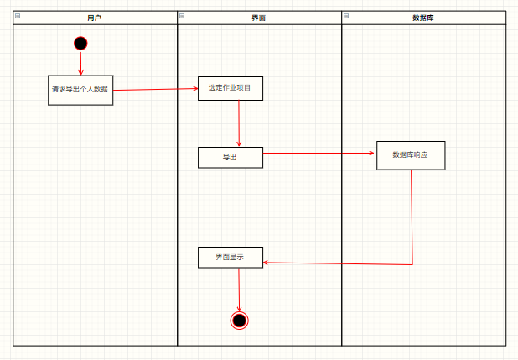

活动图 3 导出个人数据

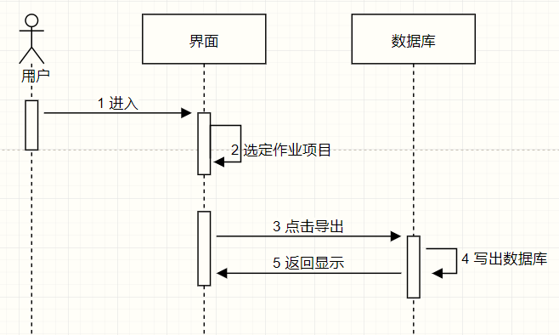

顺序图 5 导出个人数据

### 删除个人账户

|  |  |
| --- | --- |
| **用例号** | UC012 |
| **用例名称** | 删除个人账户 |
| **用例描述** | 删除个人账户 |
| **参与者** | 用户 |
| **前置条件** | 用户注册登录 |
| **后置条件** | 用户必须先确认删除在平台的所有内容 |
| **基本路径** | 1. 用户登录后被指引到个人主页 2. 点击“注销账户” |
| **扩展点** | 无 |
| **补充说明** | 无 |

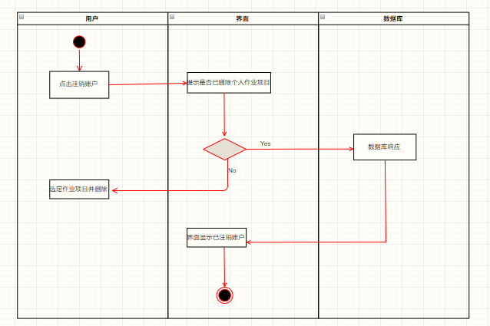

活动图 4 删除个人账户

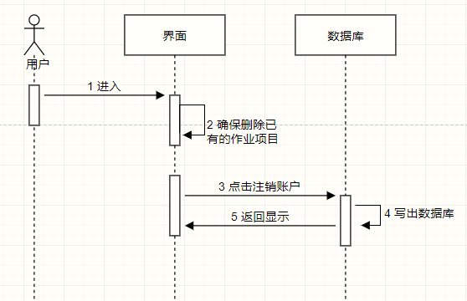

顺序图 6 删除个人账户

## 作业收集子系统

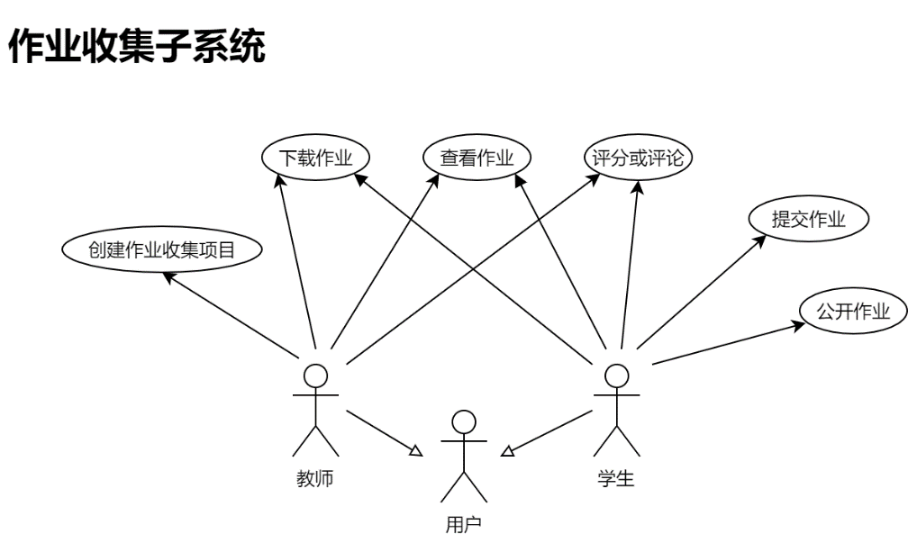

用例图 5 作业收集

作业收集功能是平台面向用户提供的主要功能。通常由教师用户发起作业收集，学生用户参与作业收集并提交作业。

教师可在平台上创建一个作业收集项目，设置项目的名称以及收集的截止时间。一个作业收集项目（或称作业收集组）包含多个作业收集项。（如“面向对象设计与分析”作业收集组可以包含第一周作业、第二周作业等多个作业收集项。）平台将为教师提供链接到该收集项目的URL。教师可将该URL转发给需要提交作业的学生，以便学生通过链接加入收集项目。

教师可以查询已在平台上注册的学生用户的名单，并将名单中的学生添加入作业收集项目。

学生可通过发起方发送的URL加入相应的作业收集项目。

学生可就某个作业收集项目上传作业。对于作业提交截止日期临近而尚未上传作业的学生，平台将根据用户设置发送站内消息或邮件消息。

教师和学生可以在平台上预览参与方上传的常见格式的作业，而无需将文件下载到本地。教师可以随时下载参与方已上传的任意作业或将全部作业打包下载，学生也可以将自己上传的所有作业文件打包下载。

教师可设置平台按指定格式自动重命名参与方上传的作业文件。

教师能查看自己收集项目中所有学生的作业。学生默认只能查看自己的作业。学生也可以公开自己的作业以供其他学生参考和评论。

教师和学生可以在平台上对自己有权查看的作业进行评分和评论，也可以在平台上响应其他用户的评论。当用户有新的评论消息时，平台可以根据用户的消息设置发送站内消息或邮件提醒。

### 创建作业收集项目

|  |  |
| --- | --- |
| **用例号** | UC013 |
| **用例名称** | 创建作业收集项目 |
| **用例描述** | 教师在完成注册、登录并完善个人信息和相关设置后，可作为发起方创建作业收集项目，等待学生上传作业，并在此基础上对作业进行打分评论查重等操作。 |
| **参与者** | 教师 |
| **前置条件** | 用户已登录 |
| **后置条件** | 无 |
| **基本路径** | 1. 系统提示教师填写所发起作业项目的所有信息，包括：作业名称、科目、截止日期、作业要求以及参与学生（参与方以名单形式显示，教师可以在其中勾选）。 2. 系统调用数据库，根据作业名称检查教师填写的作业项目是否已存在，若存则提示教师无需重复创建；若不存在且各项信息填写合法，系统将作业项目信息存入后台数据库中。 3. 系统生成作业项目的URL，教师可将URL发送给参与学生，以便提醒学生完成作业。 |
| **扩展点** | * 任何时间如系统错误，需要保证数据库数据的完整性，状态重新开始。  2a 信息填写不合法就跳转到错误提示界面。 |
| **补充说明** | 无 |

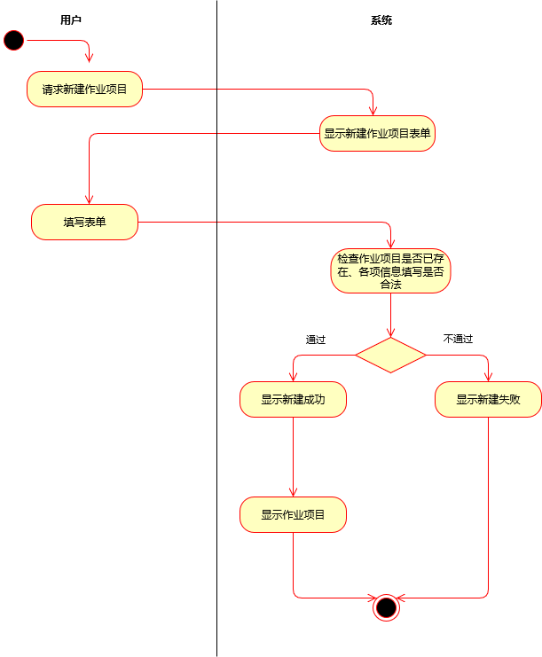

活动图 5 创建作业收集项目

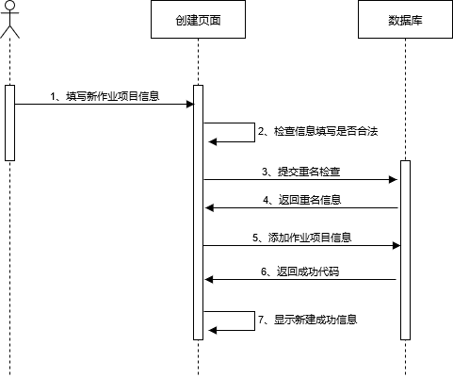

顺序图 7 创建作业收集项目

### 下载作业

|  |  |
| --- | --- |
| **用例号** | UC014 |
| **用例名称** | 下载作业 |
| **用例描述** | 学生可以下载自己有权查看的作业（自己上传的作业和其他同学公开发布的作业），教师可以下载自己收集项目内的所有作业。 |
| **参与者** | 教师、学生 |
| **前置条件** | 用户已登录 |
| **后置条件** | 无 |
| **基本路径** | 1. 教师或学生浏览到一份或几份自己想要下载的作业，将这些作业选中。系统确保用户选中自己没有权限下载的作业。 2. 用户点击下载按钮；若用户只选择了一份作业，则直接下载该作业；若用户同时选中了多份作业，则系统将选中作业打包后供用户下载。 |
| **扩展点** | 无 |
| **补充说明** | 无 |

### 查看作业

|  |  |
| --- | --- |
| **用例号** | UC015 |
| **用例名称** | 查看作业 |
| **用例描述** | 用户可以在线查看常见格式（如txt、pdf、doc、ppt等）的文件，而无需将这些作业下载到本地进行查看。 |
| **参与者** | 教师、学生 |
| **前置条件** | 用户已登录 |
| **后置条件** | 无 |
| **基本路径** | 1. 教师或学生在作业详情页面浏览到一份自己有权查看的作业。 2. 用户点击页面中的“查看作业”按钮；浏览器打开新页面，系统在新页面中为用户渲染作业预览。 |
| **扩展点** | 2a，若作业不是常见格式或者无法预览，则弹窗提示用户“无法查看作业预览，请下载到本地后进行查看”。 |
| **补充说明** | 无 |

### 提交作业

|  |  |
| --- | --- |
| **用例号** | UC016 |
| **用例名称** | 提交作业 |
| **用例描述** | 学生向某个作业收集组的作业收集项提交作业。 |
| **参与者** | 学生 |
| **前置条件** | 学生已登录 |
| **后置条件** | 无 |
| **基本路径** | 1. 学生可以通过平台的“浏览作业”项中选择作业项目并参与，也可直接打开发起方发送的URL参与。 2. 学生进入到所选作业项目中，通过拖拽或手动选择文件进行作业文件上传。 3. 系统接收学生上传的作业文件，并上传到数据库中 |
| **扩展点** | * 任何时间如系统错误，需要保证数据库数据的完整性，状态重新开始。 |
| **补充说明** | 无 |

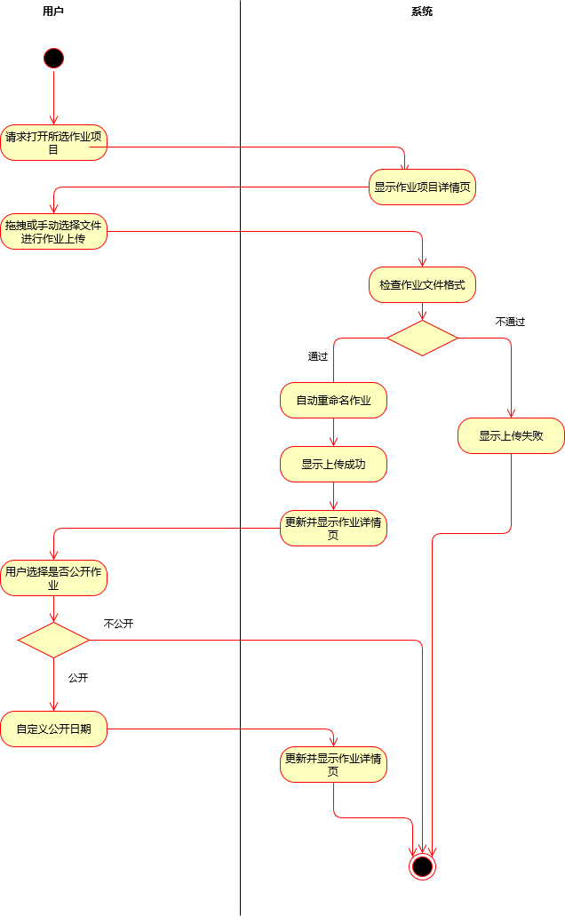

活动图 6 作业收集（参与方）

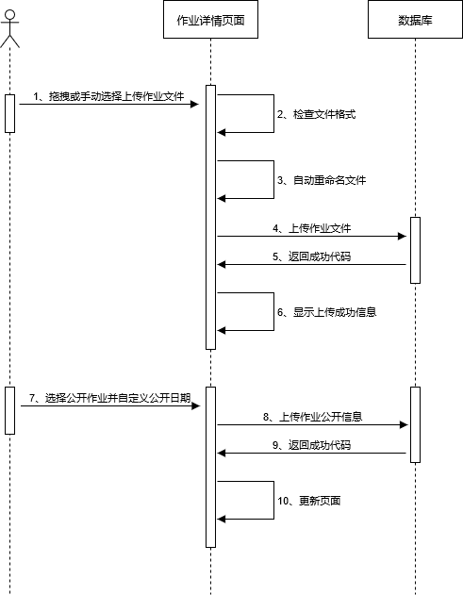

顺序图 8 作业收集（参与方）

### 公开作业

|  |  |
| --- | --- |
| **用例号** | UC017 |
| **用例名称** | 公开作业 |
| **用例描述** | 学生在上传作业后，可以选择公开自己的作业以供其他学生参考和评论。 |
| **参与者** | 学生 |
| **前置条件** | 用户已登录 |
| **后置条件** | 无 |
| **基本路径** | 1. 学生在作业收集页面中浏览到一份自己上传的作业。 2. 学生点击“公开作业”按钮，将作业的属性设置为公开；系统将允许其他学生访问。 |
| **扩展点** | 无 |
| **补充说明** | 无 |

### 作业评分和评论

|  |  |
| --- | --- |
| **用例号** | UC018 |
| **用例名称** | 作业评分和评论 |
| **用例描述** | 教师或学生可以对自己有权查看的作业进行评分和评论。 |
| **参与者** | 教师、学生 |
| **前置条件** | 用户已登录 |
| **后置条件** | 无 |
| **基本路径** | 1. 用户进入到作业详情页。 2. 若为其他人的作业，用户则可对其进行评价，若用户类型为老师，则还可以进行评分。 3. 用户完成评论评分操作后，系统更新作业项目的详情页。 |
| **扩展点** | 无 |
| **补充说明** | 无 |

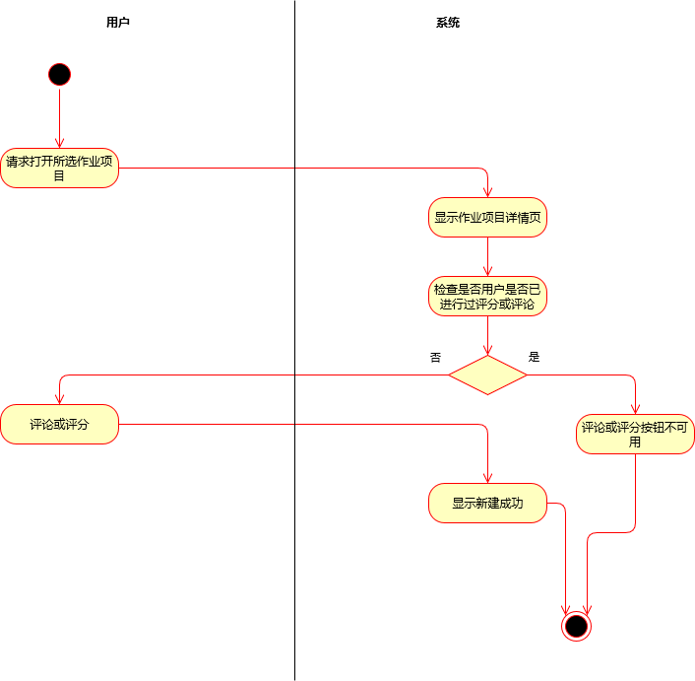

活动图 7 作业评分和评论

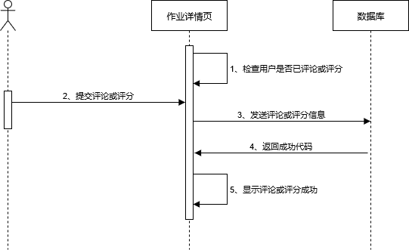

顺序图 9 作业评分和评论

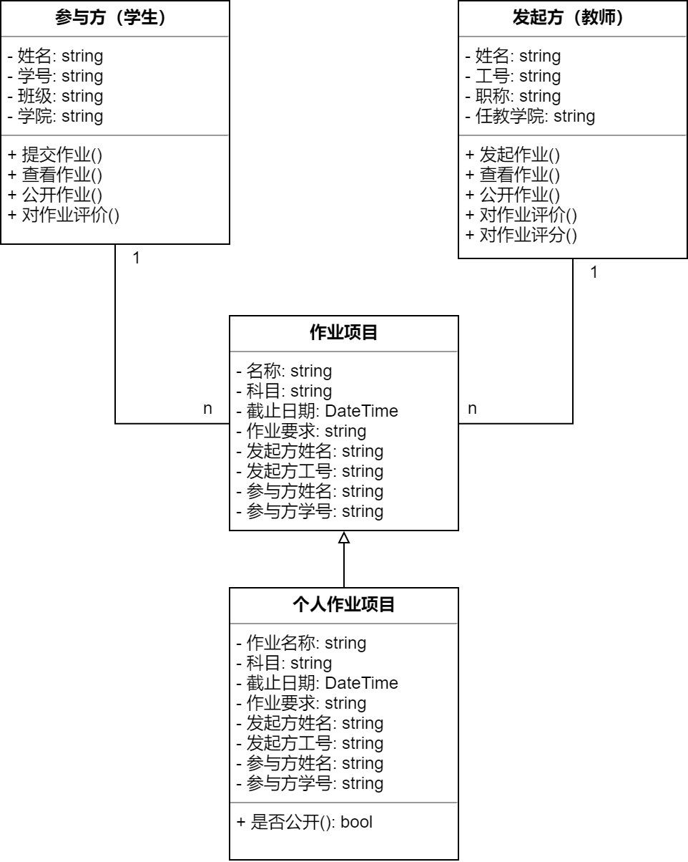

类图 2 作业收集子系统

## 平台管理子系统

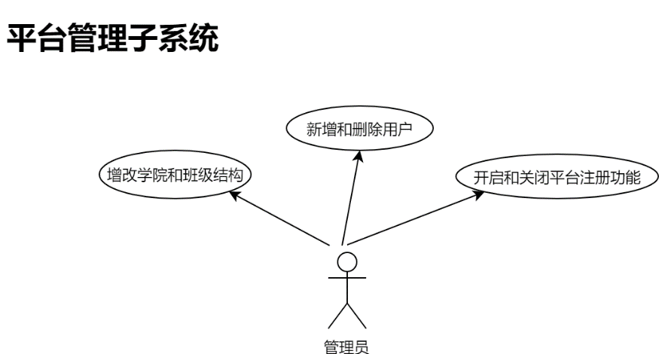

用例图 6 平台管理

平台管理子系统负责协助管理员用户对平台的功能和数据进行管理。

管理员可以在平台管理页面中增加、删除和修改学院和班级结构。学生和教师的个人信息页面中的学院或班级信息只能设置为平台中现存的学院和班级，不能随意设置。

管理员可以绕过单个用户的注册过程而批量创建用户，这个功能可以用于学期初统一创建用户。管理员可以协助用户重置其密码。管理员可以从系统中删除特定的用户登录信息和数据，或删除某个作业收集项目收集的数据。

管理员可以启用或禁用平台的注册功能。

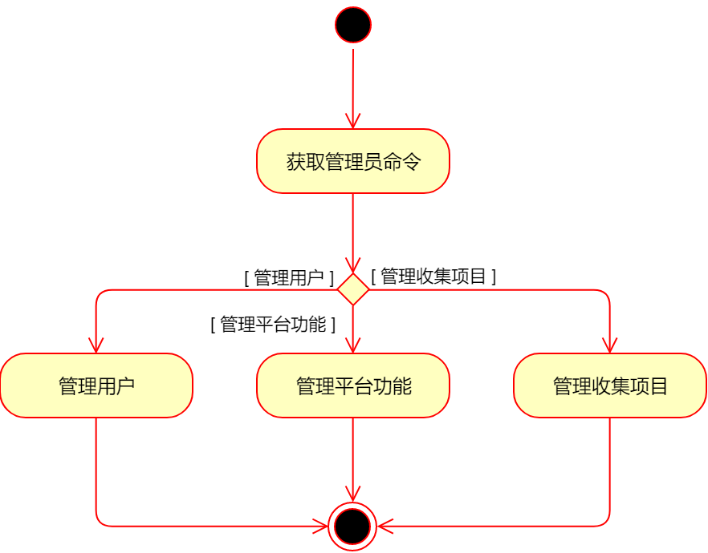

活动图 8 平台管理

### 增设学院和班级

|  |  |
| --- | --- |
| **用例号** | UC019 |
| **用例名称** | 增设学院和班级 |
| **用例描述** | 管理员在系统中增设学院和班级，以便学生和教师用户在自己的个人信息页面中引用管理员设置的学院和班级。 |
| **参与者** | 管理员 |
| **前置条件** | 管理员已登录 |
| **后置条件** | 无 |
| **基本路径** | 1. 管理员打开平台管理页面，并进入“增设学院和班级”模块。 2. 管理员输入待增设的学院和班级信息；系统查询对应学院或班级是否存在，若不存在则创建对应的学院和班级结构。 |
| **扩展点** | 无 |
| **补充说明** | 无 |

### 新增用户

|  |  |
| --- | --- |
| **用例号** | UC021 |
| **用例名称** | 新增用户 |
| **用例描述** | 管理员可以绕过用户注册模块，而在系统中手动创建用户。 |
| **参与者** | 管理员 |
| **前置条件** | 管理员已登录 |
| **后置条件** | 无 |
| **基本路径** | 1. 管理员打开平台管理页面，并进入“新增用户”功能模块。 2. 管理员将所有待创建用户的注册邮箱地址输入清单中，并点击“确认添加”按钮。 3. 系统检查管理员输入的清单中邮箱地址是否已经注册，并为未注册的邮箱地址的创建对应的用户和初始密码，并将用户的初始密码显示在页面中。若某个邮箱地址已经被注册，则对该邮箱地址不进行任何操作，并将该邮箱地址已被注册的信息显示在页面中告知管理员。 |
| **扩展点** | 无 |
| **补充说明** | 管理员可以告知用户使用他们的邮箱地址和初始密码登录系统。 |

### 开启或关闭平台注册功能

|  |  |
| --- | --- |
| **用例号** | UC024 |
| **用例名称** | 开启或关闭平台注册功能 |
| **用例描述** | 管理员可以控制平台是否接受新用户注册。 |
| **参与者** | 管理员 |
| **前置条件** | 管理员已登录 |
| **后置条件** | 无 |
| **基本路径** | 1. 管理员打开平台管理页面，并设置是否开放平台注册功能。 2. 若设置发生变更，系统要求管理员重新输入密码以验证身份；若密码验证通过则进入下一步，否则要求管理员重新输入密码。 3. 系统根据管理员的设置开放或关闭平台注册功能。 |
| **扩展点** | 无 |
| **补充说明** | 无 |

# 系统的非功能性需求

## 可靠

我们期待平台能够稳定地运行，即在硬件条件不发生变更的前提下，在没有人工干预的情况下尽可能保证服务可用性。

## 可用

我们期望系统支持所有主流的浏览器，包括Google Chrome、Microsoft Edge和Mozilla Firefox等。

## 可扩充

我们希望平台能作为一个子系统被整合到更大的系统中。平台可以定义合适的应用程序编程接口，以便其他系统调用。

## 性能

考虑到学校教师和学生的规模。在项目试运行阶段受限制的硬件和带宽限制下，平台应至少能承受25人同时浏览和下载和容纳500人的信息存储。

# 总结

我们期望作业收集平台PaperStack面向师生提供的服务能在一定程度上提升收集作业的效率，将作业收集的代理人从繁重且重复的工作中解放出来，有效降低师生信息交流的成本，提升交流的效率。

在进行需求分析的过程中，我们也认识到平台的最终用户体验与学校是否提供编程接口有很大的关联。例如，在用户注册和登录环节，如果学校能开放数字广大认证系统的OAuth API，那么用户就无需为平台单独注册账号，而能直接利用OAuth进行身份认证。教师也可以直接从教务系统导入学生名单，省去了手动设置参与学生清单的麻烦。

在分析的过程中，我们注意到互联网上存在一些类似的作业收集系统，比如重庆交通大学的[AreaLoad](https://github.com/LUNAD3v/areaload)。我们应当借鉴他们的经验，在他们的基础上进行改进。也有一些系统，例如一些流行的慕课系统，将作业收集和评价功能作为一个子系统整合进入系统的设计中。作为应用的开发者，我们希望通过为应用设置合理的API，从而有机会被整合到更大的系统中去，进而提升整个教学系统的效率。

我们也对平台的功能是否能拓展到更一般的范围进行了思考。作业收集平台中，资料的上传和分享方是学生，评价方是教师。若对平台的使用群体进行拓展，将平台的一些特殊功能一般化，则可以得到一个使用范围更广泛的、资料收集、分享和评论的平台。